**Nama: Danny Pradana**

**NIM: 18090129**

**Kelas: 5B**

1. **Source Code**

autoload.php > application/config

database.php > applications/config

ModelUser.php > application/model

ModelBuku.php > application/model

1. **Membuat database**

* Pustakaboking
* Membuat tabel user
* Membuat tabel buku
* Membuat tabel role
* Membuat tabel kategori

1. **Hasil Layar**

**Tabel buku**

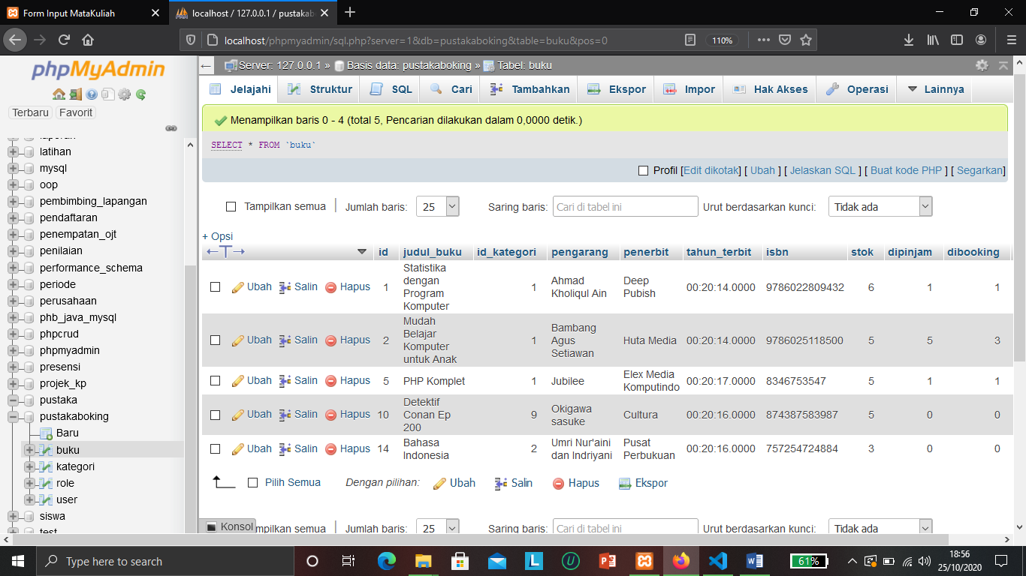

**Tabel Kategori**

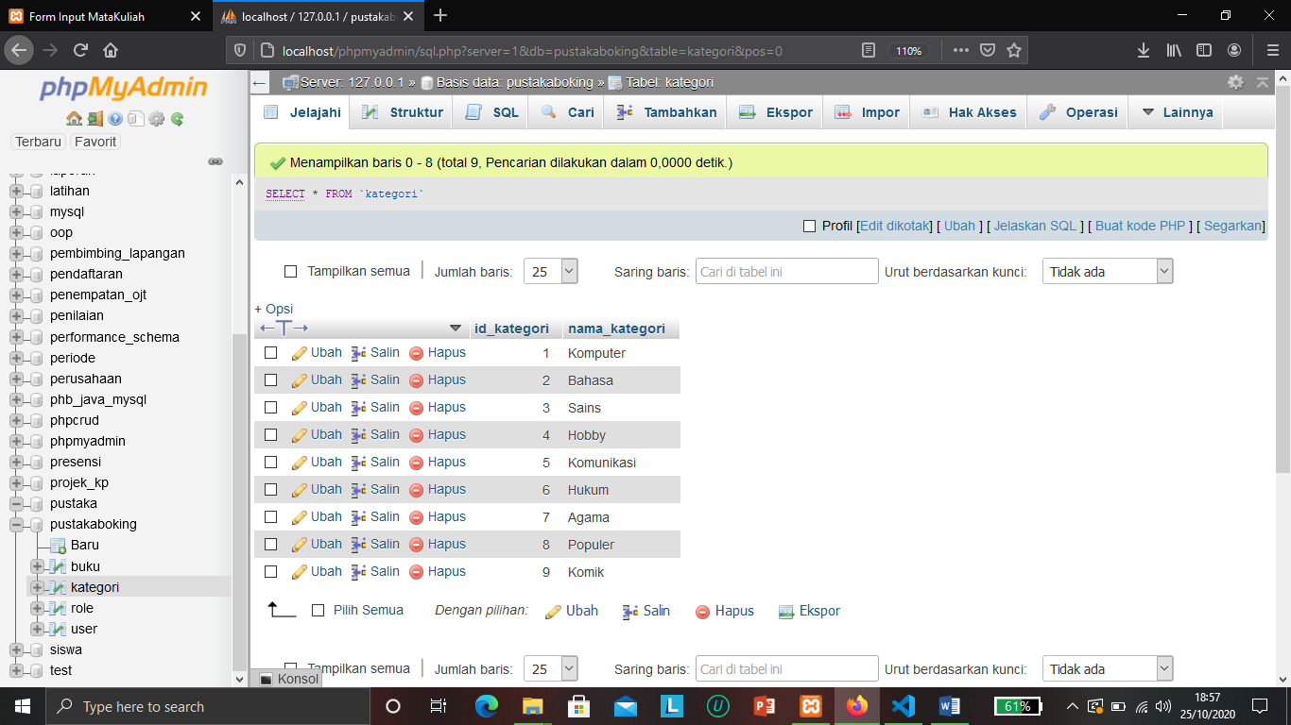

**Tabel Role**

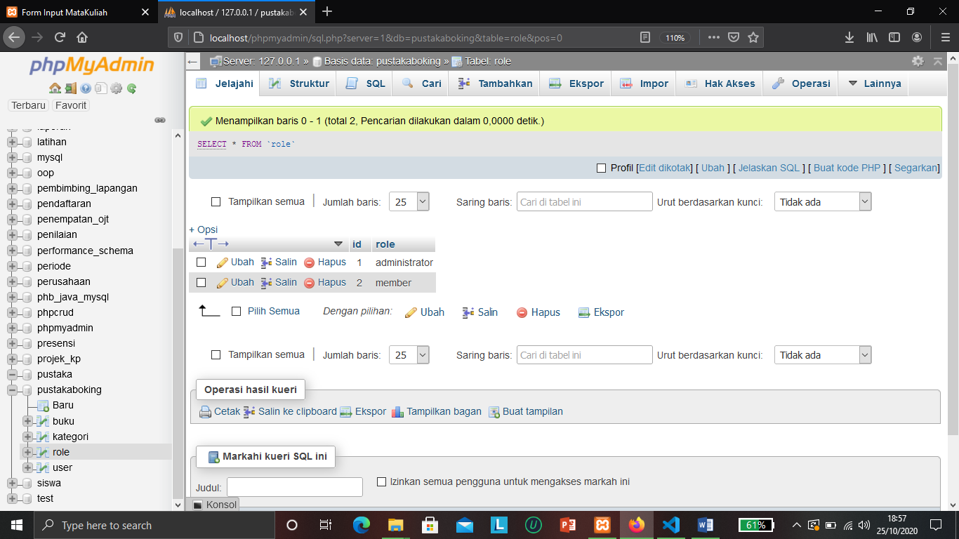

**Tabel User**

